Barrière De Péage Autoroutier

Barrière Sympact
Préparation Aux Épreuves Orales De La Filière PSI
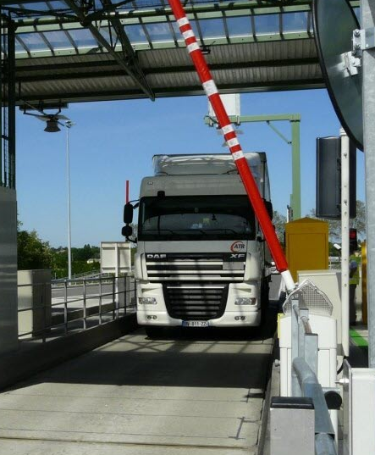 | 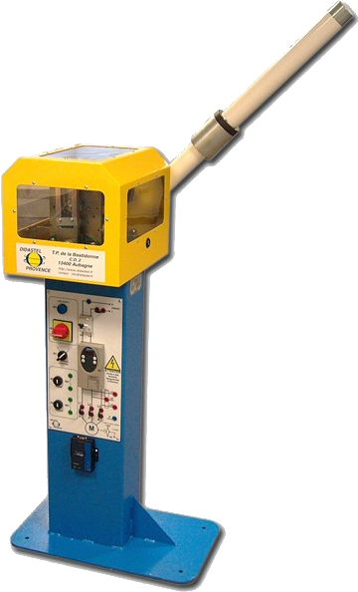 | 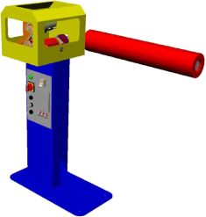
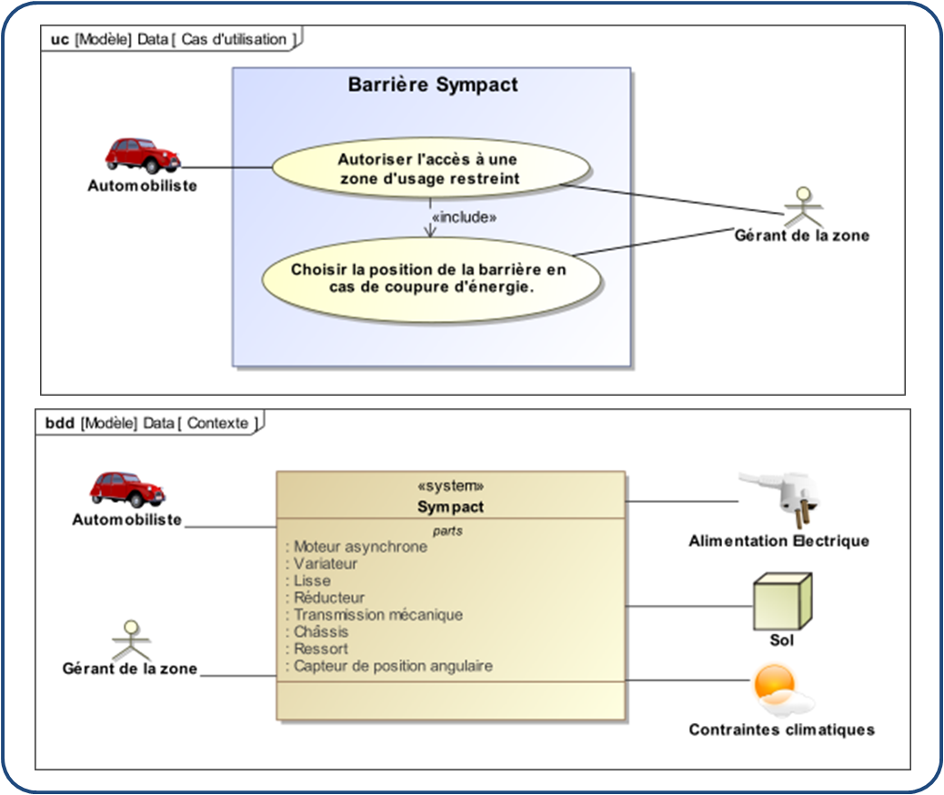
La barrière automatique Sympact est utilisée dans les péages pour donner l’accès aux autoroutes. La « barrière » permettant l’accès à la zone fermée est appelée « lisse ». En cas de coupure électrique, on souhaite que la lisse s’ouvre automatiquement. Dans le cadre de ce TP nous nous intéressons au dimensionnement du moteur permettant d’assurer la rotation de la barrière.

Problématique :
On s’intéresse à la chaîne d’énergie de la barrière Sympact et on cherche à valider le choix du moteur utilisé. Le but du TP est de répondre à la problématique suivante.
Le moteur électrique utilisé pour actionner la barrière est-il adapté au cahier des charges ?
En effet, le cahier des charges imposé par les sociétés autoroutières impose d’une part des temps de cycles courts afin de fluidifier le trafic. D’autre part, en cas de coupure d’électricité, il est nécessaire que la barrière s’ouvre automatiquement.
Dans le cadre d’une étude d’avant-projet, on se propose de modéliser le comportement dynamique de la barrière afin de connaître la puissance mécanique développée par le moteur.

Mise en service de la barrière Sympact – 20 minutes

Expérimenter et analyser | Activité 1  - Prendre connaissance de la Fiche 1 (Présentation générale).  - Prendre connaissance des fiches 2 et 3 (Mise en œuvre du de la barrière – Pilotage Automatique).  - Proposer un schéma cinématique minimal du système.  - Donner les différences entre le système réel et le système didactique.

Expérimenter et analyser | Activité 2  - Réaliser un essai dans les conditions suivantes  - pilotage automatique ;  - acquisition de 4 s ;  - inversion du sens au bout de 2 secondes.  - Afficher les courbes.  - Commenter les courbes obtenues.

Expérimenter et analyser | Activité 3  - Prendre connaissance de la Fiche 4 (Ingénierie Systèmes – Diagramme des exigences).  - L’exigence 1.3 est-elle respectée ?

Synthèse | - Réaliser une synthèse dans le but d’une préparation orale :  - Expliquer brièvement le contexte industriel du système.  - Expliquer brièvement le fonctionnement du système de laboratoire.  - Réaliser une synthèse de l’activité 2.  - Réaliser une synthèse de l’activité 3.  Pour XENS – CCINP – Centrale :  - garder des copies d’écran dans PowerPoint ou Word  Pour CCMP :  - Rédiger les éléments de synthèse sur feuille, imprimer et annoter les courbes nécessaires.

Chaine fonctionnelle – 20 minutes

Expérimenter et analyser | Activité 1  - Etablir la chaîne fonctionnelle de la barrière Sympact.  - Expliquer le fonctionnement d’un potentiomètre.  - Prendre connaissance des grandeurs visualisables sur la fiche3. Donner les grandeurs nécessaires au fonctionnement du système réel. Donner les grandeurs mesurées et celles qui sont calculées.

Synthèse | - Réaliser une synthèse dans le but d’une préparation orale :  - Présenter la chaîne fonctionnelle sous forme de blocs.  - Préciser la nature des flux transitant entre les blocs.  - Lors de la présentation à l’examinateur, désigner les constituants sur le système.  Pour XENS – CCINP – Centrale :  - garder des copies d’écran dans PowerPoint ou Word  Pour CCMP :  - Rédiger les éléments de synthèse sur feuille, imprimer et annoter les courbes nécessaires.

Dimensionnement de la motorisation de la Sympact – Energétique – 90 minutes

0bjectif | Dans une démarcher conception, on souhaite dimensionner le moteur permettant l’ouverture de la barrière. On cherche donc à connaître le couple et la vitesse de rotation que doit pouvoir fournir ce moteur.

Prérequis | Pour réaliser ce TP il est nécessaire de maîtriser les TP suivants  - Détermination de la loi entrée sortie géométrique réalisée dans le cadre du TP 19_Sympact_04a_ResolutionGéométrique.  - Les éléments de corrigés sont présents ici :.  - Détermination d’une loi en trapèze :  - Sujet : https://capytale2.ac-paris.fr/web/c/809d-7465170  - Corrigé https://capytale2.ac-paris.fr/web/c/890c-7476389  Mode d’utilisation : les_t,les_x,les_v,les_a = calcule_profil(L, vmax, amax, dt) avec :  - les_t, les_x, les_v, les_a les temps, positions, vitesses et accélérations calculées,  - L : distance à parcourir (en m ou en rad),  - vmax : vitesse maximale de l’actionneur (en m/s ou en rad/s),  - amax : accélération maximale de l’actionneur (en m/s² ou en rad/s²),  - dt : pas de temps de votre simulation.  DONNER LE FICHIER CAPYTALE AVEC LA LOI EN TRAPEZE et le loi géométrique

Modéliser | Activité 1  - Proposer une modélisation de la Sympact (schéma cinématique paramétré et/ou graphe de liaisons).  - Faire un bilan exhaustif des puissances intérieures.  - Faire un bilan exhaustif des puissances extérieures.

Modéliser et Expérimenter | Activité 2  - Estimer l’énergie cinétique de la Sympact.

Modéliser et Expérimenter | Activité 3  - Quantifier l’ensemble des puissances intérieures et extérieures recensées précédemment.

Résoudre | Activité 4  - Estimer sur un cycle de fonctionnement la puissance instantanée consommée par le moteur.  - Valider le choix de moteur effectué par le concepteur du système.

Synthèse | - Réaliser une synthèse dans le but d’une préparation orale :  - Présenter les points clés de la modélisation analytique et de la simulation associée ;  - Comparer les résultats de la simulation et les résultats expérimentaux.  - Conclure.  Pour XENS – CCINP – Centrale :  - Donner l’objectif des activités.  - Présenter les points clés de la modélisation.  - Présenter les points clés de la résolution utilisant Capytale.  - Présenter le protocole expérimental.  - Présenter la courbe illustrant les résultats expérimentaux et ceux de la résolution.  - Analyser les écarts.  Pour CCMP :  - Synthétiser les points précédents sur un compte rendu.  - Imprimer le graphe o ù les courbes sont superposées.

Modélisation d’un chaîne de solides – 15 minutes

Analyser et modéliser | Activité 1  - Proposer un graphe de structure modélisant l’architecture des liaisons du système.  - Donner le degré d’hyperstatisme de modèle proposé.  - Justifier les choix technologiques qui ont été réalisés.

Synthèse | - Réaliser une synthèse dans le but d’une préparation orale :  - Présenter l’architecture de la liaison avec un schéma cinématique et ou un graphe de structure.  - Justifier le degré d’hyperstatisme de cette architecture.  Pour XENS – CCINP – Centrale – CCMP :  - Donner l’objectif de l’activité.  - Réaliser un schéma cinématique en couleur et le graphe de liaison associé.  - Déterminer en justifiant l’hyperstatisme.  - Conclure (justification du besoin d’avoir un système hyperstatique, préciser les conditions d’assemblage ou de réglage de la liaison).

